**МКОУ «Урахинская СОШ»**

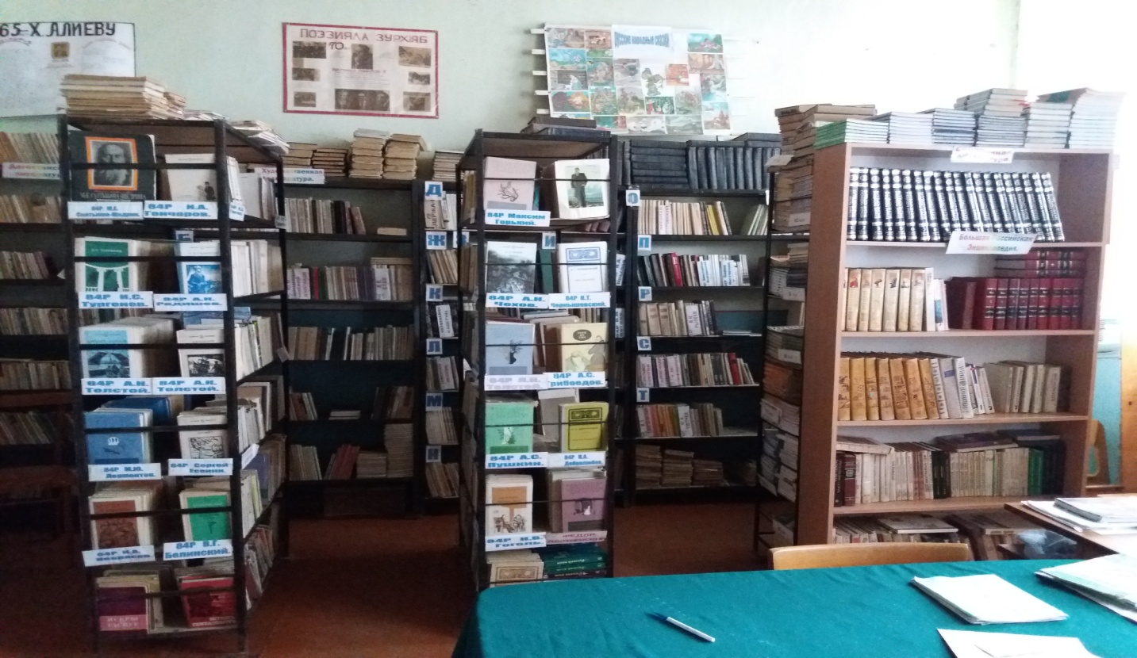

**Подготовила и провела:**

**Педагог – библиотекарь: Магомедова Р.З.**

**2017 год**

**Цели:**

* привлечь внимание учащихся к книге, чтению, как важному фактору сохранения и развития отечественной культуры и науки; привить интерес к сказкам и литературе в целом, развить познаваемую активность детей, образное мышление, речь, память; привить навыки коммуникативного общения.

**Задачи:**

* развивать мотивацию к чтению на основе увлекательной игровой деятельности;
* воспитывать уважение к книге и включение чтения в систему приоритетных ценностей детей и взрослых; воспитывать читательскую культуру детей, любовь к чтению, бережное отношение к книгам;
* развивать интеллектуальные умения, кругозор учащихся, познавательный интерес;
* развивать творческие способности, фантазию, актёрский талант детей;
* формировать навыки общения учащихся.
* позиционировать школьную библиотеку как интеллектуальный и информационно-досуговый центр школы

***«Чудесная страна – библиотека»***

* Чуду этому люди не перестают удивляться вот уже более 5 тысяч лет.
* Чудо это можно класть на стол или ставить на полку, носить в портфеле и даже в кармане.
* Чудо это, если ты подружишься с ним, расскажет тебе, о чем думали, как жили люди тысячи лет назад!
* Если ты будешь всю жизнь заглядывать в это чудо, ты станешь умным и образованным человеком. Это не корабль, не самолет. Но оставаясь дома, ты можешь при помощи этого чуда узнать, как живут люди в разных странах, заглянуть даже на дно океана или подняться выше звезд!
* Это чудо не радио и не телевизор. Но если ты научишься понимать его, ты услышишь музыку и бурю, гром и пение, голоса людей… и совсем незаметно ты станешь лучше разбираться в своих собственных мыслях, а сердце твое будет добрым и любящим.
* Чудо это может стать твоим лучшим другом, советчиком и помощником.

**Библиотекарь**:  **Ребята!** *Как вы думаете, о каком чуде так говорил писатель*

*Лев Кассиль? Правильно, ребята, речь идет о книгах. У нас с вами сегодня праздник, посвященный книгам, чтению и, конечно, библиотеке*

*Библиотека – это дом, где живут ваши добрые и верные друзья – книги*

*Дом этот не простой, а волшебный. Он хранит множество тайн и интересных историй. Побывав в библиотеке, вы можете вместе с Золушкой попасть на сказочный бал в королевский дворец, вместе с Буратино найти золотой ключик и открыть им волшебную дверцу, вместе с доктором Айболитом отправиться в Африку. Бесконечное множество увлекательных приключений и путешествий ждет вас в этом доме. Давайте посмотрим эту чудесную страну библиотеку.*

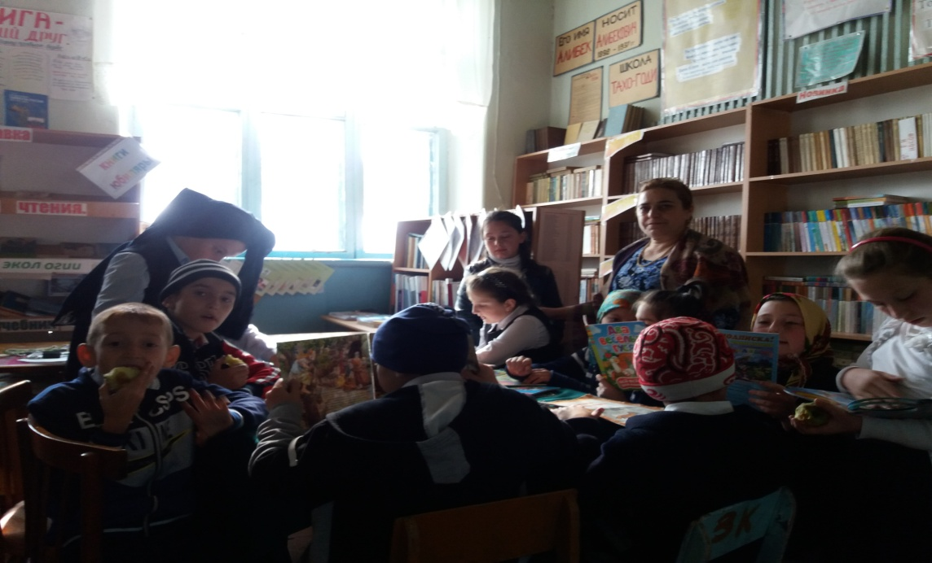

***Книжная страна***

***(Стихи читают учащиеся 3 – 4 класса)***

**Хожу в библиотеку**

**Я книги почитать.**

**Любимей дела нет!**

**Здесь можно помечтать**

**И оказаться в сказке,**

**В таинственном лесу.**

**Увидеть волка, зайца**

**И рыжую лису.**

**И прочитав всю книгу,**

**Подумаешь потом —**

**Какой герой хороший,**

**Какой из них плохой.**

**Она всегда подскажет,**

**Где как себя вести,**

**Поможет и подскажет,**

**Как друга нам найти.**

**И что-то в этой жизни**

**Начнёшь ты понимать,**

**Любить родную землю**

**И слабых защищать.**

**Библиотека - ты наш друг.**

**Всегда на первом месте!**

**Приятно проводить досуг**

**С любимой книжкой вместе.**

**Библиотека, мы с тобой**

**Идем по жизни смело,**

**И книга - символ наш святой,**

**Помощник наш умелый!**

***Курбанова А.***

Уже земля сменила платье,  
Надела осенний свой наряд.  
Сегодня праздник!  
Школьный праздник,  
Для всех читающих ребят.

***Магомедова Х.***

Если мамы дома нет,  
То не стану я скучать,  
Я зажгу настольный свет,  
Чтобы книжку почитать.

***Айвазов М.***

Книга добрая, живая,  
Чудеса она творит!  
Обо всем на свете знает,  
И со мною говорит.

***Библиотекарь:***

**Было у всех желанье –**

**Научиться скорее читать.**

**А с чего начинали ребята,  
 Мы хотим вам сейчас рассказать.**

***(появляется лентяй)***

***Лентяй: (Мукмагомедов Х)***

**Я – лентяй. Учиться – лень!  
Отдыхаю целый день.  
Телевизор на диване  
 Я могу смотреть часами.  
 Не хочу я буквы знать!  
 Книжки не хочу читать!  
Если кто-то скажет вдруг:  
“Почитай-ка, Ваня, вслух!”  
Покраснею, побледнею,  
Ведь читать…я не умею!  
Лучше спрячусь я от всех!  
 Буквы брошу, убегу, ничего я не хочу!**

***(Лентяй бросает буквы на пол; выходят ребята с буквами в руках и выстраиваются в таком порядке)***

**(НИКГА – ЙУЧШИЛ ГРДУ*)***

***Библиотекарь:*** ***Ребята, помогите!***

***Постройте буквы в правильном порядке!***

***Получается фраза:*** **КНИГА – ЛУЧШИЙ ДРУГ.**

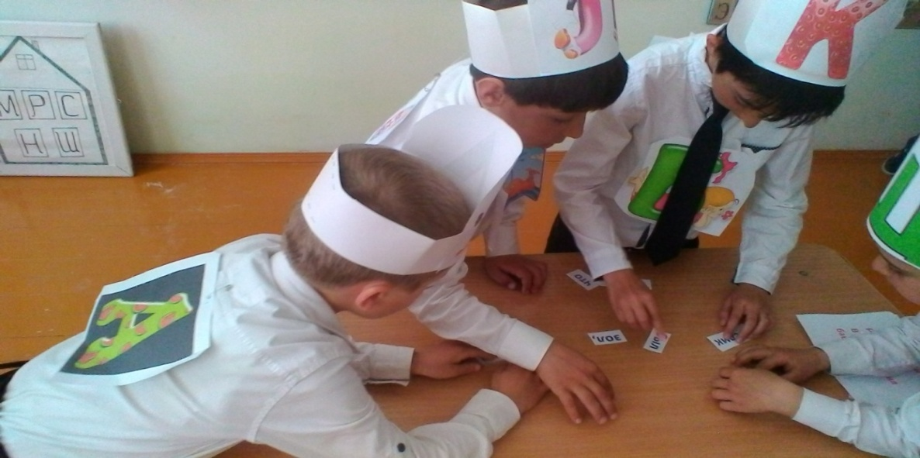

**Библиотекарь:** *А вы знаете, что книга – это не просто буковки и бумага?*

*Это – целый мир, завернутый в обложку. В нем тоже есть королевы и принцессы, в нем цветут цветы и поют птицы. Хотите отправиться со мной в такой мир? Тогда добро пожаловать в королевство Букварь!  
Здесь всем правит - королева А. У нее, есть тридцать две сестры-принцессы, каждая из которых что-то дала королевству. Так, принцесса Р , позаботилась о том, чтобы здесь текли реки и ручьи; принцесса Ц подарила миру прекрасные цветы, а принцесса П наделила его песней, которая звучит всюду и окрыляет это удивительное и цветущее королевство. Оно всегда открыто для гостей.*

*Всех, кто посетит наш волшебный Букварь, королева и ее сестры научат грамоте.*

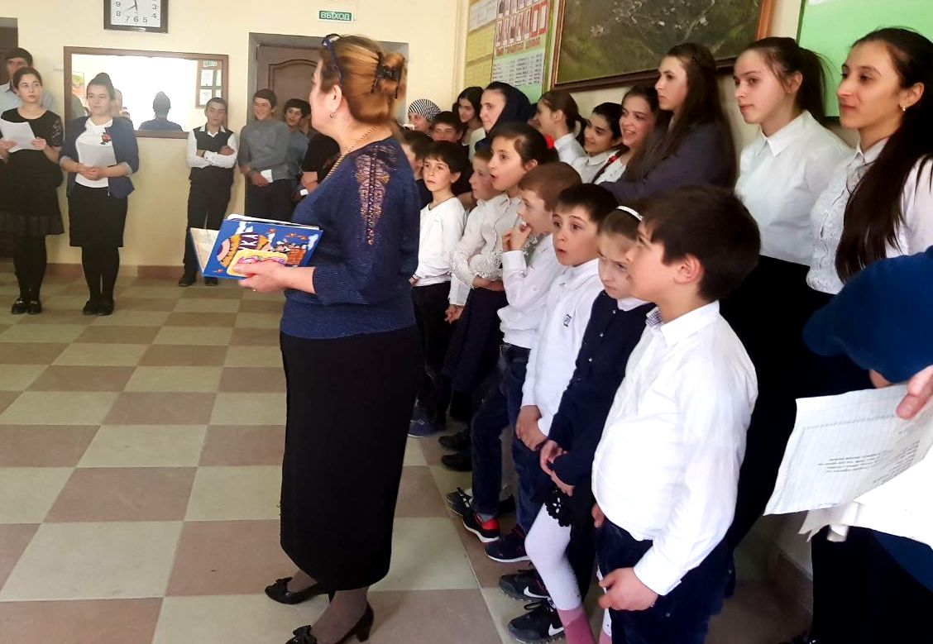

**Но однажды в королевстве случилась беда…**

**Абдуллаева С.** *Горе к нам пришло, сестра  
 Прямо с раннего утра!*

**Шахова П***. Что случилось, дорогая?  
 Почему дрожишь, родная?*

**Динбагандова С.** *Выгляни, сестра, в окошко  
 Испугаешься немножко!  
 Впали в сон ручьи и реки,  
 Высохли они навеки!*

**Шахова П.** *Как же так могло случиться,  
 Моя милая сестрица?*

*Ведущий снимает ширму с реки, чтобы показать, что она высохла, и говорит:*

*А случилось вот что! Мальчик Муса взял в библиотеке Букварь.*

*Но поскольку он был очень неаккуратным, то и сам не заметил, как порвал страницу (тут выходит кто-то из зрителей и изображает небрежного Мусу). Страница эта была как раз владением принцессы Р. Из-за этого, в королевстве нарушился привычный ход вещей, и высохли все реки и ручьи.*

**Гусейнова У.** *Надо срочно все исправить!  
 Вновь поток воды направить.  
 Ведь без рек и без ручьев,  
 Не видать родных краев!*

**Алиева М.** *Ах, сестрица, я в печали!  
 Мы такого и не ждали!  
 Без живительной воды,  
 Вянут все мои цветы!*

(Ведущий убирает цветы)

**Юсупова Х.** (в растерянности):

*Нет уж, милые сестрицы!  
Ну, куда это годится?  
Коль завянут все цветы,  
Сгинут все наши мечты…*

***Халиммейкадиева А.*** *Слышите, как стало тихо?  
Это к нам подкралось лихо!  
Без ручьев и без цветов,  
Замолчал хор голосов.  
Больше не поют нам птицы,  
Гаснут на небе зарницы.  
Ну а без волшебной песни,  
Ждут нас всех дурные вести…*

***Гусейнова У.*** *Сестры, надо что-то делать!  
Бедам нашим нет предела!  
Мы должны помочь мальчишке,  
Научиться любить книжку ,  
А иначе он разрушит -  
Весь наш мир – большой и дружный!*

***Абдуллаева Х.*** *Надо Мусе рассказать,  
 Чтобы он все смог понять  
 Что ведь книга – лучший друг  
 Лучше не найти вокруг!  
 Меж ее волшебных строк  
 Спрятан жизненный урок.*

***Ведущий:*** *И решила королева с сестрами показать Мусе, как трудоемок процесс создания книжки, сколько сил было потрачено, чтобы она появилась на свет во всем своем великолепии. Снится Мусе сон, в котором ему являются**Королева со своими сестрами, и они ему говорят…*

( показ презентации «Как делают книги»)

**Магомедова А***. А знаешь ли ты, мальчишка,  
 Что перед тем как стать книжкой  
 Букварь был деревом зеленым?  
 И только стойкость и отвага,  
 Сваяли из него бумагу,  
 Но был он все еще безмолвным…*

Алибекова С. Тогда один хороший дядя -  
 Ученым взором глядя,  
 Букварь наш мыслью одарил,  
 И, в тот же миг он вдруг ожил!  
 Вот так родился мир волшебный,  
 И тридцать три его царевны.  
 Зашелестели вмиг страницы,  
 Как будто радостные птицы,  
 В свой первый ринулись полет.

**Айвазова А.** Теперь скажи нам, мальчик Муса,  
 Как мог такое безобразье  
 Ты с книжкой нашей сотворить?  
 Неужто мир наш был рожден,  
 А вскоре – Мусой погребен?  
 Пора все это прекратить!

**Библиотекарь:** *И Мусе стало стыдно. Задумался он обо всем этом, и понял, что с книжкой надо дружить. Тогда он быстренько взял клей и подклеил порванную страницу. И в тот же миг, в Королевстве Букварь проснулись реки и ручьи, цветы вновь раскрыли свои бутоны, и по воздуху промчалась живительная песня* ***«****Пробуждения».*

***Хором***

***Ура! Нашел Муса лекарство!  
 Теперь проснулось наше царство!  
И скажем все, смыкая круг,  
Что Вася нам навеки друг!***

***Гусейнова У.****Букварь должны мы уважать –  
 Он не жалел стараний,  
 Он всех нас выучил читать,  
 Вручил ключи от знаний.*

***Абдуллаев А.*** *Даже маленький ребёнок,*

*Не умеющий читать,*

*Только выйдет из пелёнок –*

*Просит книжку показать.*

***С. В. Михалков Г. Ладонщикова «Лучший друг»:***

**Ахимова Р.**

**Если купишь книгу,**

**Не бросай на полку –**

**От неё не будет**

**Никакого толку.**

**Всем полезно чтение**

**Про себя и вслух.**

**Книга – самый,верный,**

**Самый лучший друг!**

**Из неё узнаешь**

**Обо всём на свете,**

**На любой вопрос она**

**Без труда ответит.**

**В ней стихи и сказки…**

**Всё к твоим услугам!**

**Береги же книгу!**

**Стань и ты ей другом**

**Гусейнова У.**

**Иногда, когда устанешь,**

**Чтобы вечер скоротать,**

**Книгу с полочки достанешь**

**И начнёшь её читать.**

**Там, как в сказке, всё чудесно,**

**Лица, люди, города!**

**Все событья интересны,**

**Не скучаешь никогда!**

**Много умного узнаешь,**

**Много знаний обретёшь.**

**А когда читать устанешь,**

**Тихо ляжешь – и уснёшь.**

**(Высказывания великих писателей о книге)**

**Саидов Х.**

***Книге смелой, книге честной,***

***Пусть немного в них страниц,***

***В целом мире, как известно,***

***Мы спасибо говорим!***

***Лахманов Т.***

***Ей открыты все дороги***

***И на всех материках***

***Говорит она на многих,***

***Самых разных языках. Магомедова Х.***

***И она в любые страны***

***Через все века пройдёт,***

***Как великие романы***

***«Тихий дон» и «Дон Кихот».***

***Абдуллаев А.***

***Слава книге нашей детской,***

***Переплывшей все моря!***

***И особенно всем сказкам,***

***Любим их с тобой не зря!***

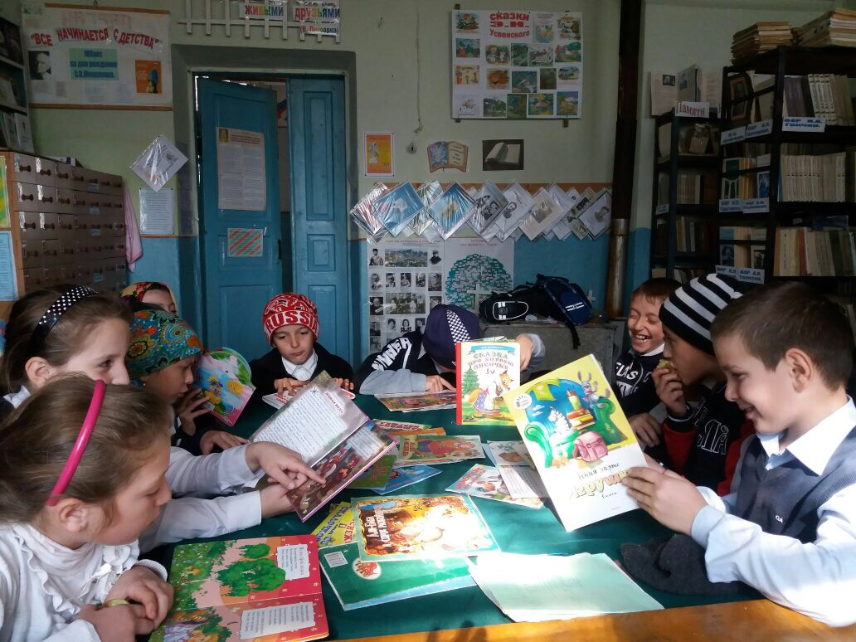

***Чтобы сказки не обидеть –   
 Надо их почаще видеть.***

***Их читать и рисовать,   
Их любить и в них играть!***

**Библиотекарь:** ***Что такое книга - это время,***

***Время, не потраченное даром.***

***Книга - это целый мир от счастья до печали,***

***Книга - это знаний всех начало.***

***Книга - это чувство души,***

***Книга - это труд головы,***

***Книга - это досуга час,***

***Книга с каждым из нас!***

